いやだ調布市民の会「伝言板」８７３号（３／１７）
＝＝＝＝＝＝＝＝＝＝＝＝＝＝＝＝＝＝＝＝＝＝＝＝＝＝＝＝＝＝＝＝＝＝＝＝
＜今日の伝言＞ 「３つの伝言」です。１～２には、ビラを貼り付けてお届けします
◆市民の願い実現！調布大集会実行委員会から
４月１日 調布大集会においでください

軍拡よりいのちとくらしを！ 原発より再生可能エネルギーを！ 市民が主役の市政を！

大軍拡や原発推進、その財源確保のための社会保障削減や増税など、国民の願いに反する政策転換が進む中で迎える４月の調布市議会議員選挙。真に民意を反映したものにするために、各分野からの具体的な願いを共有し、市議選への関心を高めあい、投票率を大きく引き上げましょう。

と き：４月１日（土）１５：００～１６：００過ぎ
ところ：調布駅前広場

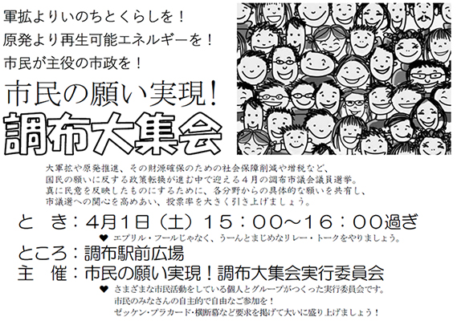

◆市民による市政の会から
４月２日 新人立候補予定者に きいてみよう

調布市議会議員選挙（４月２３日） 投票に行こう

調布市は、都心と隣り合わせにありながら、武蔵野の面影を残し自然が豊かに残っています。また、地下化した調布駅周辺はじめ開発事業が進み、街並みが変わってきています。みなさんは、調布市の市政に何を望み、調布の未来にどのような姿を期待しますか。
この度は、20人というこれまでになく多くの新人の方が立候補されています。そこで、これを機に市政に関心を持ち、一人でも多くの市民に投票所に足を運んでいただければと、新人立候補予定者の公開質問を企画しました。立候補予定者が直接みなさんに語ります。その声を聞いて、みなさんの投票の参考としていただければ幸いです。
と き：４月２日（日）１３：００～１５：３０
ところ：市民プラザあくろす あくろすホール

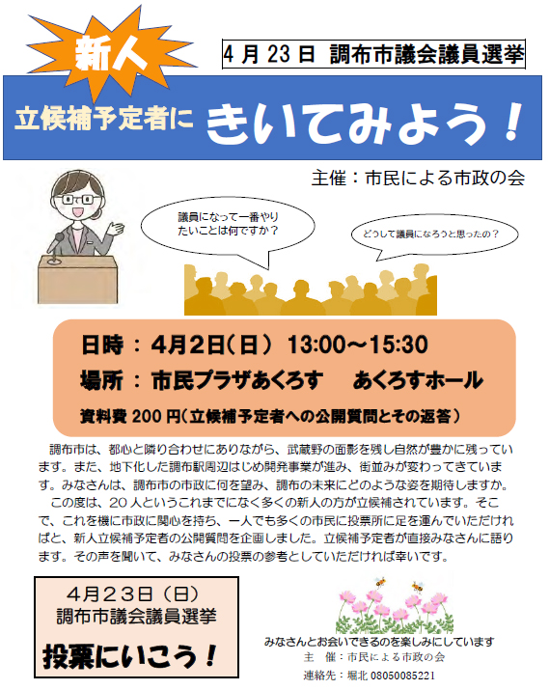

◆藤川泰志さん（陳情発起人）から
今回の「家庭教育支援法を制定しないことを求
める意見書についての陳情」の顛末について

みなさま、110人もの提出者・賛同者で臨んだ私たちの、「家庭教育支援法を制定しないことを求める意見書についての陳情」ですが、本日（３月１６日）の市議会の総務委員会での採決で「審査未了」とされ、事実上の「廃案」とされてしまいました。

採択を主張したのは、チャレンジ調布、共産、の各委員。趣旨採択を主張したのは、公明。不採択を主張したのは、自民党創政会、次世代、の各委員。

いずれも過半数に達しないので、採決をしないことになりました。最終日の本会議で採決をすれば「採択」が多数となるはずですが、委員会で「審査未了」ということにされたので、今回の議会での審査は、ここまで・・・・・・・。

力及ばず、ご協力いただいたみなさまには申し訳ない思いでいっぱいです。
調布市議会の「統一教会汚染」は払拭されないままとなりました。また、次回の市議会で、形を変えて追及したいと思います。今回のご協力ご支援に感謝します。

今回の市議会に旧統一教会が横から提出してきた陳情「民主主義・立憲主義の基盤である思想・良心の自由、請願権等に関する陳情」は全会一致で「不採択」となりました。ほっとしたといったら、いいすぎ、ですが、やれやれという感じです。

